１ 次の資料を見て，問いに答えなさい。
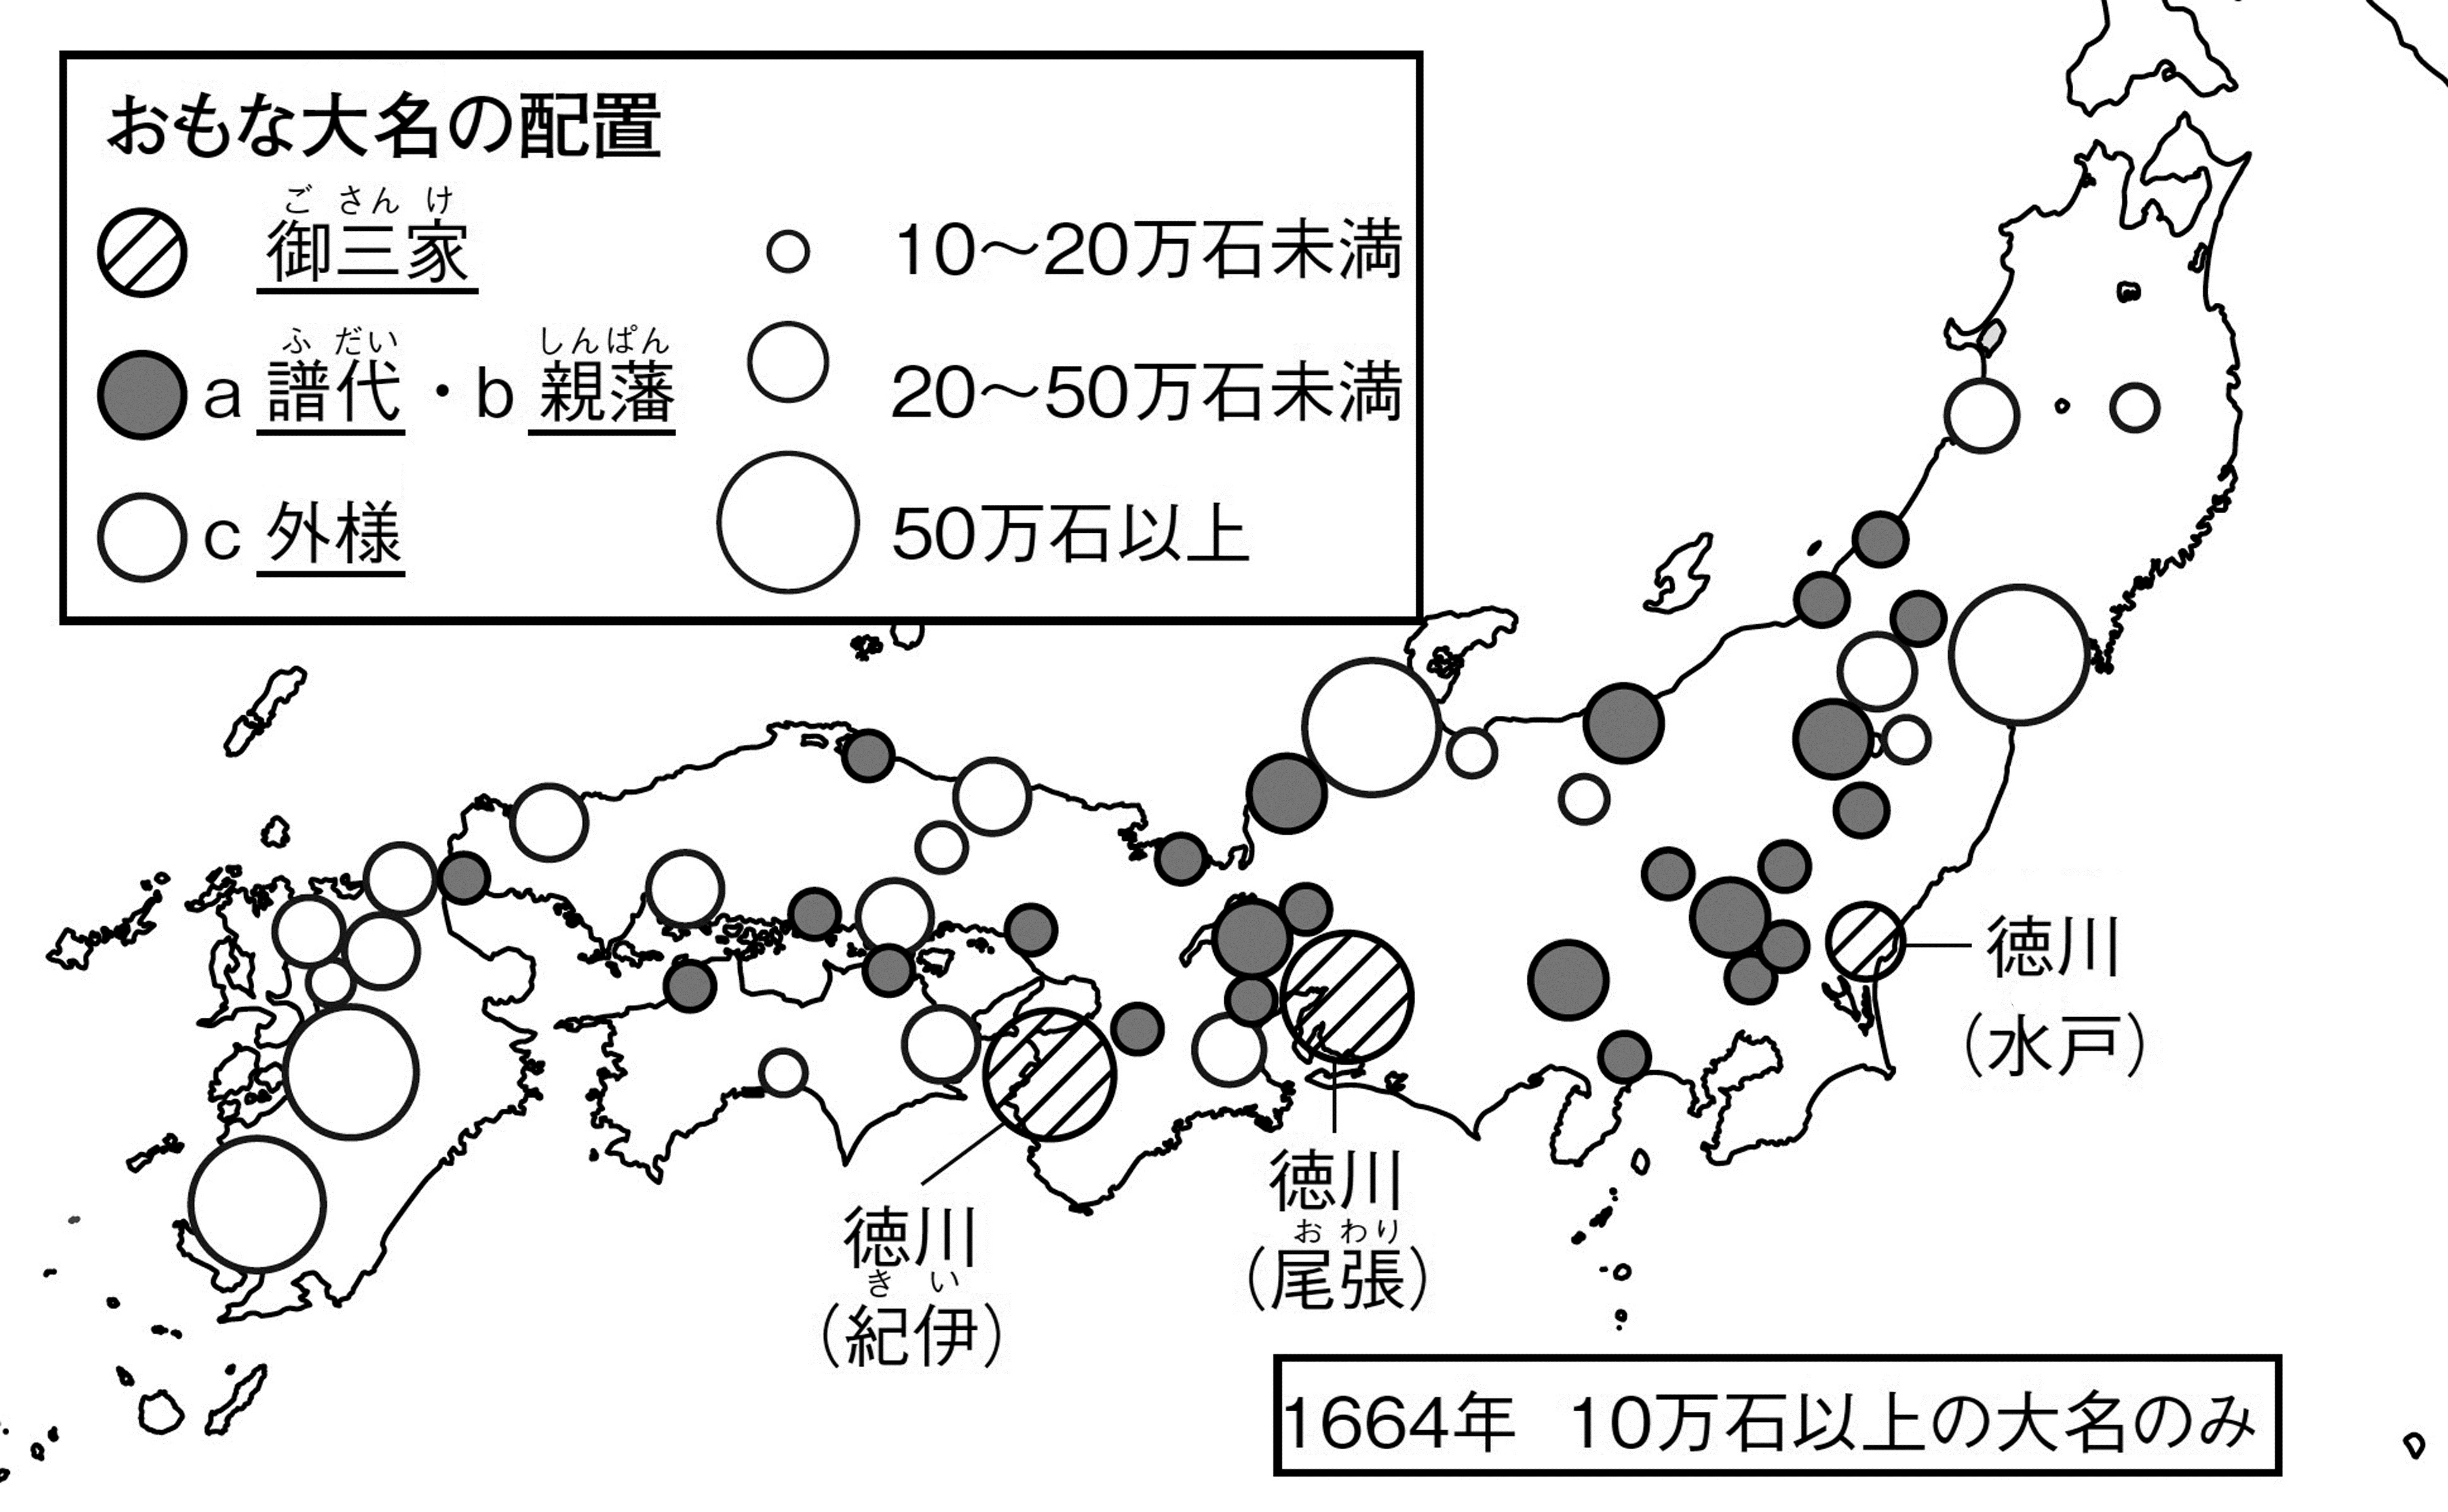

一 諸国の城は，修理する場合であっても，必ず幕府にもうし出ること。まして新しい城をつくることは厳しく禁止する。
一 幕府の許可なしに，婚姻を結んではならない。
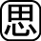⑴ 親藩や譜代大名と比べた場合の，外様大名の特色を｢石高｣｢配置｣の面から，30字以内で説明しなさい。
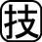⑵ 右の法令を何といいますか。
⑶ ⑵の法令に，次の条文が付け加えられたときの将軍を書きなさい。
一 諸国の大名は，領地と江戸に交替で住むこと。毎年４月中に江戸へ参勤すること。

２ 次の問いに答えなさい。
⑴ 鎖国までの次のア～エのできごとを，年代の古い順に記号を並べなさい。
ア 平戸のオランダ商館を長崎の出島に移す。
イ 天草四郎（益田時貞）を大将とする島原・天草一揆がおこる。
ウ 日本人の海外渡航を全面的に禁止する。
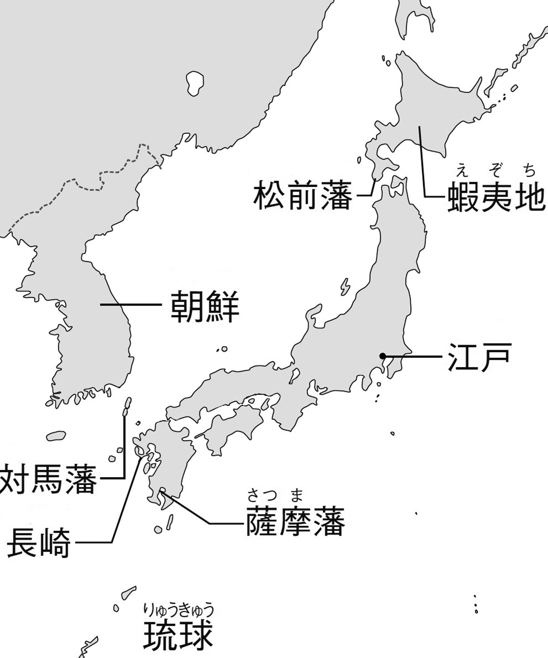エ ポルトガル船の来航を禁止する。
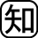⑵ 右の地図は，鎖国下での日本の窓口を示しています。日本と朝鮮の国交は， ・ の朝鮮侵略によって一時中断していましたが，1609年に回復し，鎖国下で唯一正式な国交が開かれていました。① にあてはまる人物を書きなさい。また，②国交の回復に努力した藩を地図中から選びなさい。
１
⑴
⑵
⑶

２
⑴ | → → →
⑵ | ①
 | ②

